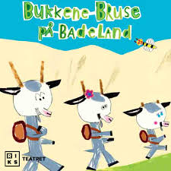 April på Krokodillene 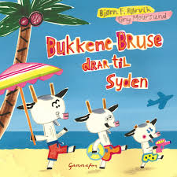

Uke | Mandag | Tirsdag | Onsdag | Torsdag | Fredag
14 | 01.  2. Påskedag.  Bhg. Stengt! | 02.  Planleggingsdag.  Bhg stengt! | 03.  Ute formiddag. | 04.  Jobbe med tema.  Varmmat.  Ute ettermiddag. | 05.  Jobbe med tema.  Grupper.  Ute ettermiddag.
15 | 08.  Ute formiddag. | 09.  Turdag. | 10.  Ute formiddag. | 11.  Varmmat.  Jobbe med tema.  Ute ettermiddag. | 12.  Jobbe med tema.  Ute ettermiddag.
16 | 15.  Ute formiddag. | 16.  Turdag. | 17.  Ute formiddag. | 18.  Varmmat.  Jobbe med tema.  Ute ettermiddag. | 19.  Jobbe med tema.  Ute ettermiddag.
17 | 22.  Ute formiddag. | 23.  Turdag. | 24.  Ute formiddag. | 25.  Varmmat.  Jobbe med tema.  Ute ettermiddag. | 26.  Jobbe med tema.  Ute ettermiddag.
18 | 29.  Ute formddag. | 30.  Turdag.

